ФЕДЕРАЛЬНОЕ АГЕНТСТВО ЖЕЛЕЗНОДОРОЖНОГО ТРАНСПОРТА
Федеральное государственное бюджетное образовательное учреждение высшего профессионального образования
«Петербургский государственный университет путей сообщения
Императора Александра I»
(ФГБОУ ВПО ПГУПС)

Кафедра «Водоснабжение, водоотведение и гидравлика»

РАБОЧАЯ ПРОГРАММА
дисциплины
«ТЕХНОЛОГИЯ ОЧИСТКИ СТОЧНЫХ ВОД И ОБРАБОТКА ОСАДКА» (Б1.В.ДВ.1.1)
для направления
08.03.01 «Строительство»
по профилю
«Водоснабжение и водоотведение»

Форма обучения – очная, заочная

Санкт-Петербург
2015

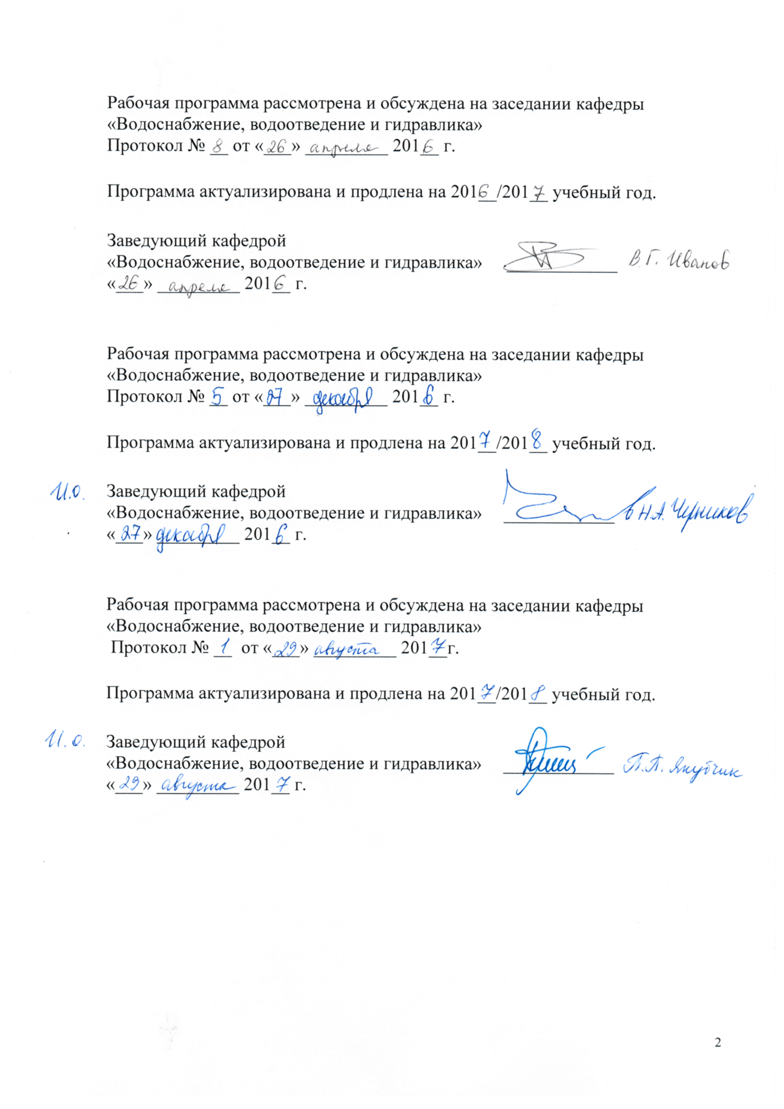
Рабочая программа рассмотрена и обсуждена на заседании кафедры
«Водоснабжение, водоотведение и гидравлика»
Протокол № __ от «___» _________ 201__ г.

Программа актуализирована и продлена на 201__/201__ учебный год.

Заведующий кафедрой  «Водоснабжение, водоотведение и гидравлика» | ____________
«___» _________ 201__ г.

Рабочая программа рассмотрена и обсуждена на заседании кафедры
«Водоснабжение, водоотведение и гидравлика»
Протокол № __ от «___» _________ 201__ г.

Программа актуализирована и продлена на 201__/201__ учебный год.

Заведующий кафедрой  «Водоснабжение, водоотведение и гидравлика» | ____________
«___» _________ 201__ г.

Рабочая программа рассмотрена и обсуждена на заседании кафедры
«Водоснабжение, водоотведение и гидравлика»
Протокол № __ от «___» _________ 201__г.

Программа актуализирована и продлена на 201__/201__ учебный год.

Заведующий кафедрой  «Водоснабжение, водоотведение и гидравлика» | ____________
«___» _________ 201__ г.

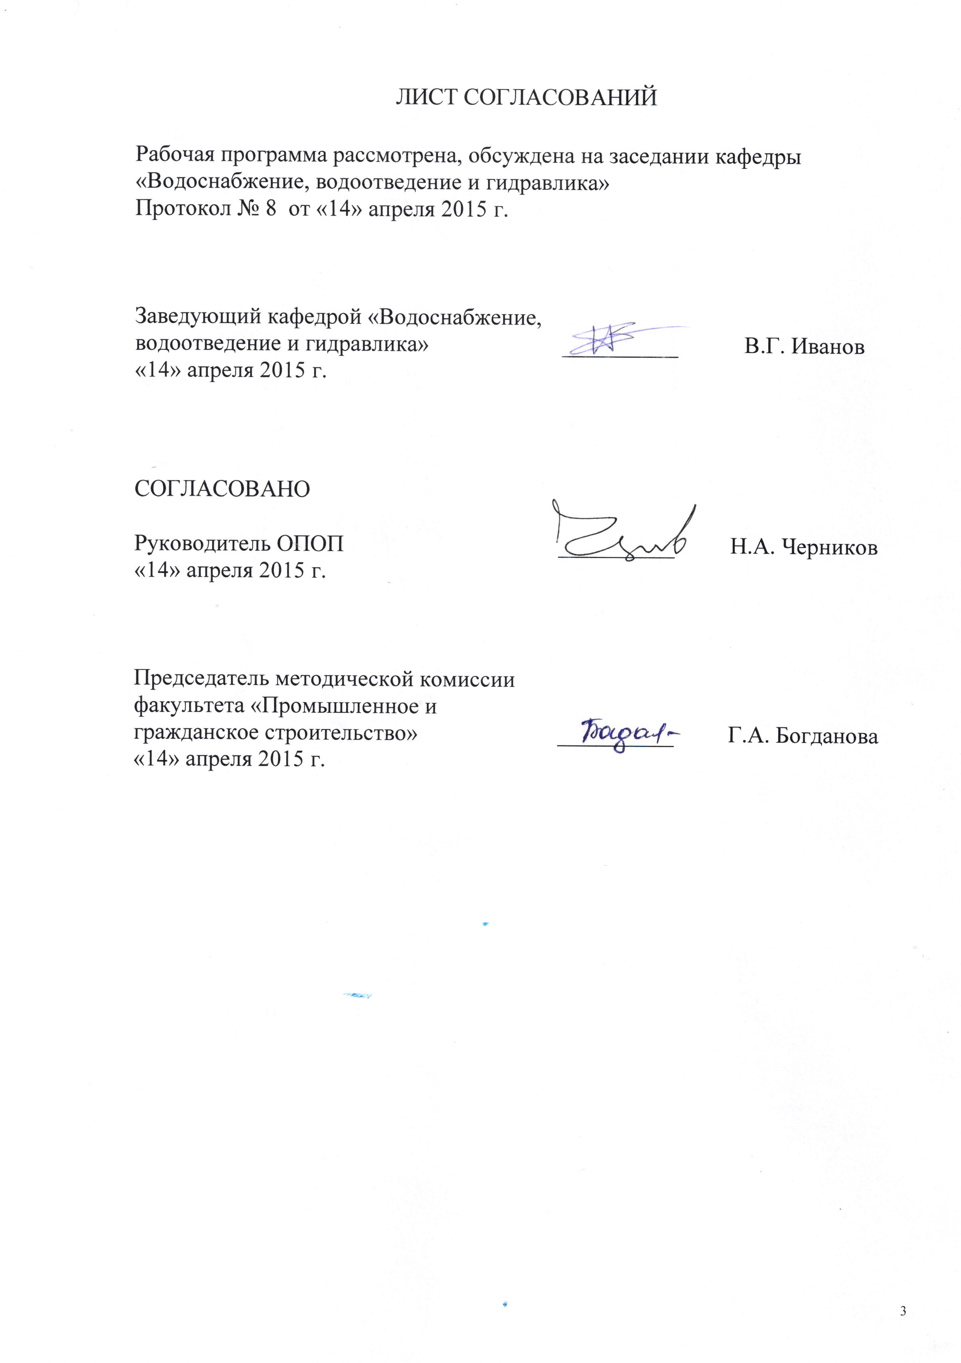
ЛИСТ СОГЛАСОВАНИЙ

Рабочая программа рассмотрена, обсуждена на заседании кафедры
«Водоснабжение, водоотведение и гидравлика»
Протокол № 8 от «14» апреля 2015 г.

Заведующий кафедрой «Водоснабжение, водоотведение и гидравлика» | __________ | В.Г.Иванов
«14» апреля 2015 г.

СОГЛАСОВАНО  Руководитель ОПОП | __________ | Н.А. Черников
«14» апреля 2015 г.

Председатель методической комиссии факультета «Промышленное и гражданское строительство» | __________ | Г.А. Богданова
«14» апреля 2015 г.

1. Цели и задачи дисциплины

Рабочая программа составлена в соответствии с ФГОС ВО, утвержденным «12» марта 2015 г., приказ № 201 по направлению 08.03.01 «Строительство», по дисциплине «Технология очистки сточных вод и обработка осадка».
Целью изучения дисциплины является обучение будущих выпускников сбору и систематизации информационных данных о сточных, выбору методов очистки сточных вод обеспечивающих рациональное использование и охрану водных ресурсов, составлению технологических схем и умению влиять на все процессы происходящие в ней.
Для достижения поставленной цели решаются следующие задачи:
- основные звенья механической и биологической очистки, методы контроля, критерии эффективности работы и наиболее простые расчетные формулы, позволяющие охарактеризовать особенности протекающих процессов
- причины неудовлетворительной работы сооружений и разработка мероприятий по совершенствованию качества очистки и интенсификации каждого звена.
- особенности работы очистной станции как единой системы, выбираются рациональные, эффективные и надежные комплексные технологические схемы биологической и химико-биологической очистки (реагентной и безреагентной) обработки сточных вод и осадков.

2. Перечень планируемых результатов обучения по дисциплине, соотнесенных с планируемыми результатами освоения основной профессиональной образовательной программы

Планируемыми результатами обучения по дисциплине являются: приобретение знаний, умений, навыков.
В результате освоения дисциплины обучающийся должен:
ЗНАТЬ:
- нормативно-технические документы, регламентируемые условия проектирования, строительства и эксплуатации станций очистки системы водоотведения;
- методику расчёта и конструирования сооружений для очистки бытового канализационного стока.
УМЕТЬ:
- выбрать необходимый и достаточный для конкретных условий метод очистки сточных вод, обеспечивающий охрану поверхностных вод от загрязнений;
- проводить гидравлические и конструктивные расчёты сооружений для очистки сточных вод;
- подбирать необходимое вспомогательное оборудование (иловой насосной станции, воздуходувной станции).
ВЛАДЕТЬ:
- представлениями о современных схемах очистки бытовых сточных вод;
- знаниями о методах очистки бытовых сточных вод и конструкциях сооружений предназначенных для осуществления их;
- способами расчета сооружений и подбора технологического оборудования станций очистки.
Приобретенные знания, умения, навыки, характеризующие формирование компетенций, осваиваемые в данной дисциплине, позволяют решать профессиональные задачи, приведенные в соответствующем перечне по видам профессиональной деятельности в п. 2.4 общей характеристики основной профессиональной образовательной программы (ОПОП).
Изучение дисциплины направлено на формирование следующих профессиональных компетенций (ПК), соответствующих видам профессиональной деятельности, на которые ориентирована программа бакалавриата:
изыскательская и проектно-конструкторская деятельность:
- знанием нормативной базы в области инженерных изысканий, принципов проектирования зданий, сооружений, инженерных систем и оборудования, планировки и застройки населенных мест (ПК-1);
- владением методами проведения инженерных изысканий, технологией проектирования деталей и конструкций в соответствии с техническим заданием с использованием универсальных и специализированных программно-вычислительных комплексов и систем автоматизированных проектирования (ПК-2);
- способностью проводить предварительное технико-экономическое обоснование проектных решений, разрабатывать проектную и рабочую техническую документацию, оформлять законченные проектно-конструкторские работы, контролировать соответствие разрабатываемых проектов и технической документации заданию, стандартам, техническим условиям и другим нормативным документам (ПК-3);
экспериментально-исследовательская деятельность:
- знанием научно-технической информации, отечественного и зарубежного опыта по профилю деятельности (ПК-13).
Область профессиональной деятельности обучающихся, освоивших данную дисциплину, приведена в п. 2.1 общей характеристики ОПОП.
Объекты профессиональной деятельности обучающихся, освоивших данную дисциплину, приведены в п. 2.2 общей характеристики ОПОП.

3. Место дисциплины в структуре основной профессиональной образовательной программы

Дисциплина «Технология очистки сточных вод и обработка осадка» (Б1.В.ДВ.1.1) относится к вариативной части и является дисциплиной по выбору обучающегося.

4. Объем дисциплины и виды учебной работы

Для очной формы обучения:

Вид учебной работы | Всего часов | Семестр
 |  | 8
Контактная работа (по видам учебных занятий)  В том числе:  - лекции (Л)  - практические занятия (ПЗ)  - лабораторные работы (ЛР) | 36  18  18 | 36  18  18
Самостоятельная работа (СРС) (всего) | 36 | 36
Контроль
Форма контроля знаний | З | З
Общая трудоемкость: час / з.е. | 72/2 | 72/2

Для заочной формы обучения:

Вид учебной работы | Всего часов | Курс
 |  | 5
Контактная работа (по видам учебных занятий)  В том числе:  - лекции (Л)  - практические занятия (ПЗ)  - лабораторные работы (ЛР) | 8  4  4 | 8  4  4
Самостоятельная работа (СРС) (всего) | 60 | 60
Контроль | 4 | 4
Форма контроля знаний | З,КЛР | З,КЛР
Общая трудоемкость: час / з.е. | 72/2 | 72/2

5. Содержание и структура дисциплины
5.1 Содержание дисциплины
№ п/п | Наименование раздела дисциплины | Содержание раздела
Модуль 1.Введение. Состав и свойства сточных вод
1 | Введение | Уровень развития и состояние городских канализаций в России. Совершенствование сооружений и методов очистки сточных вод. Современные технологии очистки городских сточных вод и их возможности. Требования, предъявляемые к качеству очистки сточных вод. Задачи в области очистки городских и промышленных сточных вод на перспективу.
2 | Выбор и обоснование технологии очистки сточных вод | Предварительная механическая и биологическая очистка городских сточных вод. Основные требования к повторно используемым сточным водам
Модуль 2. Механическая очистка сточных вод
3 | Решетки, песколовки | Современные решения подбора решеток, вывоз отбросов. Песколовки, конструкции, реконструкция существующих сооружений.Отмывка песка от органических примесей
4 | Первичные отстойники | Первичные отстойники. Методы расчета отстойников.
Модуль 3. Биологическая очистка сточных вод
5 | Аэротенки, биофильтры | Баланс загрязнений в процессе биологической очистки по азоту. Расчет аэротенков и биофильтров с нитрификацией. Технология и схемы биологической очистки с денитрификацией и дефосфатированием (денифо). Основные зависимости для расчета систем удаления азота и фосфора. Расчет частей биоблока
6 | Вторичные отстойники | Разделение иловой смеси. Эксплуатационная модель работы вторичных отстойников
Модуль 4. Доочистка сточных вод
7 | Доочистка сточных вод | Обоснование необходимости доочистки предварительно биологически очищенных сточных вод при сбросе их в поверхностный водоём. Сорбция, фильтрация, флотация.Технология доочистки сточных вод на барабанных сетках, фильтрах и микрофильтрах. Основные схемы, эффективность очистки, конструкции и побор оборудования.  Мембранные технологии очистки сточных вод. Обеззараживание очищенной воды.
Модуль 5. Обработка осадков
8 | Особенности обработки осадков сточных вод |  | Основные характеристики осадков образующихся в различных сооружениях при обработке в них бытовых сточных вод. Основные схемы обработки осадков применяемых в современных условиях. Стадии обработки осадка. Флокуляция осадков. Центрифуги. Центрипрессы.
Модуль 6. Малые канализационные очистные сооружения
9 | Малые канализационные очистные сооружения |  | Область применения и технологические схемы механической и биологической очистки малых количество сточных вод в естественных и искусственных условиях. Требования, предъявляемые к качеству очистки сточных вод.  Сооружения механической очистки. Септики. Решетки, песколовки, двухъярусные отстойники, осветлители – перегниватели.
Модуль 7. Технологии очистки поверхностных сточных вод
10 | Технологии очистки поверхностных сточных вод |  | Загрязненность поверхностного стока. Факторы, влияющие на загрязненность дождевых, талых и поливо - моечных вод. Удельный вынос загрязнений. Поверхностными стоками. Динамика изменения загрязненности сточных вод по ходу дождя и по сезонам года.

5.2 Разделы дисциплины и виды занятий

Для очной формы обучения:

№п/п | Наименование раздела дисциплины | Л | ПЗ | ЛР | СРС
1 | Введение | 1 | 1 | − | 4
2 | Выбор и обоснование технологии очистки сточных вод | 1 | 1 | − | 4
3 | Решетки, песколовки | 2 | 2 | − | 4
4 | Первичные отстойники | 2 | 2 | − | 4
5 | Аэротенки, биофильтры | 2 | 2 | − | 5
6 | Вторичные отстойники | 2 | 2 | − | 3
7 | Доочистка сточных вод | 2 | 2 | − | 3
8 | Особенности обработки осадков сточных вод | 2 | 2 | − | 3
9 | Малые канализационные очистные сооружения | 2 | 2 | − | 3
10 | Технологии очистки поверхностных сточных вод | 2 | 2 | − | 3
 | Итого | 18 | 18 | − | 36

Для заочной формы обучения:
№п/п | Наименование раздела дисциплины | Л | ПЗ | ЛР | СРС
1 | Введение | 1 | − | − | 6
2 | Выбор и обоснование технологии очистки сточных вод | − | 1 | − | 6
3 | Решетки, песколовки | − |  | − | 6
4 | Первичные отстойники | − |  | − | 6
5 | Аэротенки, биофильтры | 1 | 1 | − | 6
6 | Вторичные отстойники | − | 1 | − | 6
7 | Доочистка сточных вод | 1 |  | − | 6
8 | Особенности обработки осадков сточных вод | 1 |  | − | 6
9 | Малые канализационные очистные сооружения |  |  | − | 6
10 | Технологии очистки поверхностных сточных вод |  | 1 | − | 6
 | Итого | 4 | 4 | − | 60
6. Перечень учебно-методического обеспечения для самостоятельной работы обучающихся по дисциплине

№  п/п | Наименование раздела | Перечень учебно-методического обеспечения
1 | Введение | 1.Водоснабжение и водоотведение на железнодорожном транспорте: Учебник/Под ред. проф. В.С. Дикаревского. – 2-е изд. перераб. – М.: ГОУ «Учебно-методический центр по образованию на железнодорожном транспорте», 2009. – 447 с.  2.Иванов В.Г., Черников Н.А. Водоснабжение и водоотведение промышленных предприятий: Учебное пособие. – СПб.: ПГУПС, 2013. – 591 с.  3. Мишуков Б.Г., Соловьева Е.А.: Глубокая очистка городских сточных вод/ Учебное пособие: СПБГАСУ, СПб, 2014.- 178 с.
2 | Выбор и обоснование технологии очистки сточных вод | 1.Водоснабжение и водоотведение на железнодорожном транспорте: Учебник/Под ред. проф. В.С. Дикаревского. – 2-е изд. перераб. – М.: ГОУ «Учебно-методический центр по образованию на железнодорожном транспорте», 2009. – 447 с.  2.Иванов В.Г., Черников Н.А. Водоснабжение и водоотведение промышленных предприятий: Учебное пособие. – СПб.: ПГУПС, 2013. – 591 с.  3. Мишуков Б.Г., Соловьева Е.А.: Глубокая очистка городских сточных вод/ Учебное пособие: СПБГАСУ, СПб, 2014.- 178 с.
3 | Решетки и песколовки. | 1.Водоснабжение и водоотведение на железнодорожном транспорте: Учебник/Под ред. проф. В.С. Дикаревского. – 2-е изд. перераб. – М.: ГОУ «Учебно-методический центр по образованию на железнодорожном транспорте», 2009. – 447 с.  2.Иванов В.Г., Черников Н.А. Водоснабжение и водоотведение промышленных предприятий: Учебное пособие. – СПб.: ПГУПС, 2013. – 591 с.  3. Мишуков Б.Г., Соловьева Е.А.: Глубокая очистка городских сточных вод/ Учебное пособие: СПБГАСУ, СПб, 2014.- 178 с.
4 | Первичные отстойники. | 1.Водоснабжение и водоотведение на железнодорожном транспорте: Учебник/Под ред. проф. В.С. Дикаревского. – 2-е изд. перераб. – М.: ГОУ «Учебно-методический центр по образованию на железнодорожном транспорте», 2009. – 447 с.  2.Иванов В.Г., Черников Н.А. Водоснабжение и водоотведение промышленных предприятий: Учебное пособие. – СПб.: ПГУПС, 2013. – 591 с.  3. Мишуков Б.Г., Соловьева Е.А.: Глубокая очистка городских сточных вод/ Учебное пособие: СПБГАСУ, СПб, 2014.- 178 с.
5 | Аэротенки, биофильтры | 1.Водоснабжение и водоотведение на железнодорожном транспорте: Учебник/Под ред. проф. В.С. Дикаревского. – 2-е изд. перераб. – М.: ГОУ «Учебно-методический центр по образованию на железнодорожном транспорте», 2009. – 447 с.  2.Иванов В.Г., Черников Н.А. Водоснабжение и водоотведение промышленных предприятий: Учебное пособие. – СПб.: ПГУПС, 2013. – 591 с.  3. Мишуков Б.Г., Соловьева Е.А.: Глубокая очистка городских сточных вод/ Учебное пособие: СПБГАСУ, СПб, 2014.- 178 с.
6 | Вторичные отстойники | 1.Водоснабжение и водоотведение на железнодорожном транспорте: Учебник/Под ред. проф. В.С. Дикаревского. – 2-е изд. перераб. – М.: ГОУ «Учебно-методический центр по образованию на железнодорожном транспорте», 2009. – 447 с.
7 | Доочистка сточных вод | 1.Водоснабжение и водоотведение на железнодорожном транспорте: Учебник/Под ред. проф. В.С. Дикаревского. – 2-е изд. перераб. – М.: ГОУ «Учебно-методический центр по образованию на железнодорожном транспорте», 2009. – 447 с.  2.Иванов В.Г., Черников Н.А. Водоснабжение и водоотведение промышленных предприятий: Учебное пособие. – СПб.: ПГУПС, 2013. – 591 с.  3. Мишуков Б.Г., Соловьева Е.А.: Глубокая очистка городских сточных вод/ Учебное пособие: СПБГАСУ, СПб, 2014.- 178 с.
8 | Особенности обработки осадков сточных вод | 1.Водоснабжение и водоотведение на железнодорожном транспорте: Учебник/Под ред. проф. В.С. Дикаревского. – 2-е изд. перераб. – М.: ГОУ «Учебно-методический центр по образованию на железнодорожном транспорте», 2009. – 447 с.  2.Иванов В.Г., Черников Н.А. Водоснабжение и водоотведение промышленных предприятий: Учебное пособие. – СПб.: ПГУПС, 2013. – 591 с.  3. Мишуков Б.Г., Соловьева Е.А.: Глубокая очистка городских сточных вод/ Учебное пособие: СПБГАСУ, СПб, 2014.- 178 с.
9 | Малые канализационные очистные сооружения | 1.Водоснабжение и водоотведение на железнодорожном транспорте: Учебник/Под ред. проф. В.С. Дикаревского. – 2-е изд. перераб. – М.: ГОУ «Учебно-методический центр по образованию на железнодорожном транспорте», 2009. – 447 с.  2.Иванов В.Г., Черников Н.А. Водоснабжение и водоотведение промышленных предприятий: Учебное пособие. – СПб.: ПГУПС, 2013. – 591 с.  3. Иванов В.Г., Павлова Н.Н., Капинос О.Г., Твардовская Н.В., Малые очистные канализационные сооружения. Учебное пособие. СПб.:ПГУПС, 2011.-57с.
10 | Технологии очистки поверхностных сточных вод | 1.Водоснабжение и водоотведение на железнодорожном транспорте: Учебник/Под ред. проф. В.С. Дикаревского. – 2-е изд. перераб. – М.: ГОУ «Учебно-методический центр по образованию на железнодорожном транспорте», 2009. – 447 с.  2.Иванов В.Г., Черников Н.А. Водоснабжение и водоотведение промышленных предприятий: Учебное пособие. – СПб.: ПГУПС, 2013. – 591 с.

7. Фонд оценочных средств для проведения текущего контроля успеваемости и промежуточной аттестации обучающихся по дисциплине

Фонд оценочных средств по дисциплине является неотъемлемой частью рабочей программы и представлен отдельным документом, рассмотренным на заседании кафедры и утвержденным заведующим кафедрой.

8. Перечень основной и дополнительной учебной литературы, нормативно-правовой документации и других изданий, необходимых для освоения дисциплины
8.1 Перечень основной учебной литературы, необходимой для освоения дисциплины

- Водоснабжение и водоотведение на железнодорожном транспорте: Учебник/Под ред. проф. В.С. Дикаревского. – 2-е изд. перераб. – М.: ГОУ «Учебно-методический центр по образованию на железнодорожном транспорте», 2009. – 447 с.Режим доступа: https://e.lanbook.com/book/59003, свободный
- Иванов В.Г., Черников Н.А. Водоснабжение и водоотведение промышленных предприятий: Учебное пособие. – СПб.: ООО «Издательство «ОМ-Пресс», 2013. – 592 с.

8.2 Перечень дополнительной учебной литературы, необходимой для освоения дисциплины
Иванов В.Г., Павлова Н.Н., Капинос О.Г., Твардовская Н.В., Малые очистные канализационные сооружения. Учебное пособие. СПб.:ПГУПС, 2011.-57с.

8.3 Перечень нормативно-правовой документации, необходимой для освоения дисциплины

- СП 31.1330.2012 Водоснабжение, наружные сети и сооружения. Актуализированная редакция СНиП 2.04.02-84.М.2012 -100с.
- СП 32.13330.2012 Канализация. Наружные сети и сооружения. Актуализированная редакция СНиП 2.04.03-85.М.2012 -110с.

8.4 Другие издания, необходимые для освоения дисциплины

- Дикаревский В.С., Павлова Н.Н. Доочистка бытовых сточных вод: Методические указания – СПб.: ПГУПС, 1996. – 38 с.
- Мишуков Б.Г., Соловьева Е.А.: Глубокая очистка городских сточных вод/ Учебное пособие: СПБГАСУ, СПб, 2014.- 178 с.
- Соловьева Е.А.Удаление азота и фосфора из городских сточных вод. Технологии удаления азота и фосфора в комплексе по очистке сточных вод и обработке осадка. Изд. LAP LAMBERT AcademicPublishing(ISBN-13:978-3-8465-0130-6). Германия. 2011. 292с.
- Соловьева Е. А. «Очистка сточных вод от азота и фосфора». Монография. «ВодопроектГипрокоммунводоканал Санкт-Петербург» СПб: 2008 г.100 с.
- Кармазинов Ф.В. и др. Соловьева Е.А. Водоснабжение и водоотведение в Санкт-Петербурге . Изд. «Новый журнал», СПб 2008. с. 462.

9. Перечень ресурсов информационно-телекоммуникационной сети «Интернет», необходимых для освоения дисциплины

- Личный кабинет обучающегося и электронная информационно-образовательная среда. [Электронный ресурс]. – Режим доступа: http://sdo.pgups.ru/ (для доступа к полнотекстовым документам требуется авторизация).
- Электронно-библиотечная система ЛАНЬ [Электронный ресурс]. Режим доступа: https://e.lanbook.com/books — Загл. с экрана;
- Официальный сайт информационной сети ТЕХЭКСПЕРТ [Электронный ресурс] - Режим доступа: http://www.cntd.ru/, свободный— Загл. с экрана.

10. Методические указания для обучающихся по освоению дисциплины

Порядок изучения дисциплины следующий:
- Освоение разделов дисциплины производится в порядке, приведенном в разделе 5 «Содержание и структура дисциплины». Обучающийся должен освоить все разделы дисциплины с помощью учебно-методического обеспечения, приведенного в разделах 6, 8 и 9 рабочей программы.
- Для формирования компетенций обучающийся должен представить выполненные типовые контрольные задания или иные материалы, необходимые для оценки знаний, умений, навыков, предусмотренные текущим контролем (см. фонд оценочных средств по дисциплине).
- По итогам текущего контроля по дисциплине, обучающийся должен пройти промежуточную аттестацию (см. фонд оценочных средств по дисциплине).

11. Перечень информационных технологий, используемых при осуществлении образовательного процесса по дисциплине, включая перечень программного обеспечения и информационных справочных систем

При осуществлении образовательного процесса по дисциплине используются следующие информационные технологии:
– технические средства (компьютерная техника, проектор);
– методы обучения с использованием информационных технологий (демонстрация мультимедийных материалов);
– электронная информационно-образовательная среда Петербургского государственного университета путей сообщения Императора Александра I [Электронный ресурс]. – Режим доступа: http://sdo.pgups.ru.

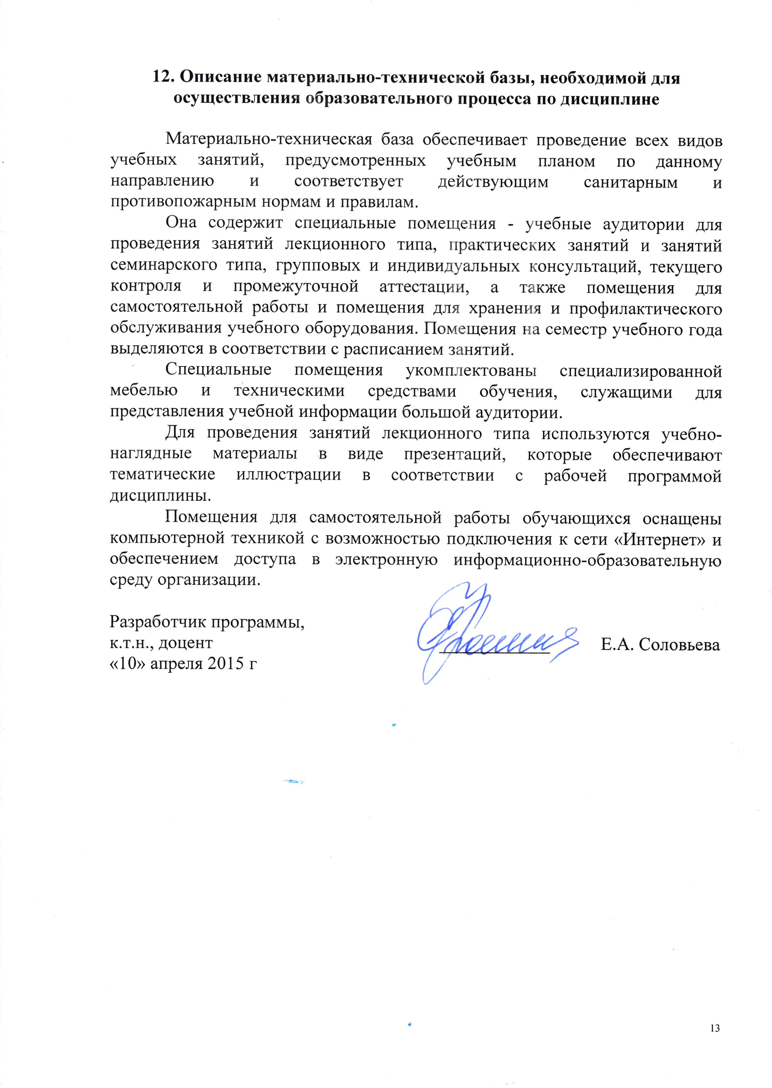
12. Описание материально-технической базы, необходимой для осуществления образовательного процесса по дисциплине

Материально-техническая база обеспечивает проведение всех видов учебных занятий, предусмотренных учебным планом по данному направлению и соответствует действующим санитарным и противопожарным нормам и правилам.
Она содержит специальные помещения - учебные аудитории для проведения занятий лекционного типа, практических занятий и занятий семинарского типа, групповых и индивидуальных консультаций, текущего контроля и промежуточной аттестации, а также помещения для самостоятельной работы и помещения для хранения и профилактического обслуживания учебного оборудования. Помещения на семестр учебного года выделяются в соответствии с расписанием занятий.
Специальные помещения укомплектованы специализированной мебелью и техническими средствами обучения, служащими для представления учебной информации большой аудитории.
Для проведения занятий лекционного типа используются учебно-наглядные материалы в виде презентаций, которые обеспечивают тематические иллюстрации в соответствии с рабочей программой дисциплины.
Помещения для самостоятельной работы обучающихся оснащены компьютерной техникой с возможностью подключения к сети «Интернет» и обеспечением доступа в электронную информационно-образовательную среду организации.

Разработчик программы,  к.т.н., доцент | ____________ | Е.А. Соловьева
«10» апреля 2015 г

